一种基于大模型多智能体的自适应人机共情量表构建与验证方法及系统

说明书

一、技术领域

本发明属于人工智能、心理测量学与人机交互技术交叉领域，具体涉及一种利用大语言模型与多智能体协作机制，实现人机共情量表的自动化构建、优化与验证的方法及系统。本发明可在无需人工专家参与的情况下，完全自动执行包括构念域界定、题项生成、内容效度评审、认知访谈预测试、模拟样本生成、项目统计分析、因子结构提取、验证性因子分析、信度效度检验与回溯优化在内的九步骤流程，并能根据人机交互场景的差异，自适应调整共情维度，形成针对不同机器人行为类型、交互模态和语义环境的定制化共情测量工具。

二、背景技术

随着交互式人工智能技术的发展，具备共情能力或共情表现的机器人与数字系统在医疗辅助手段、心理支持、教育陪伴、服务机器人及任务协同等多类应用场景中得到广泛关注。现有研究表明，人类对系统的信任程度、接受程度以及协作表现高度依赖其对系统“共情能力”的主观感知。然而，当前用于人机共情评估的量表存在以下问题：

1. 共情概念高度依赖场景。不同场景（如医疗关怀、教育辅导、社交聊天、协作任务）中，用户对“共情”的期待重点完全不同，不适用于“一套通用量表”。如 PETS 量表虽具有跨技术的通用性，但在特定任务背景下缺乏足够的情境敏感性。

2. 量表开发成本极高。根据 Boateng 等人提出的九步骤方法，完整构建一个可靠量表需要多个专家小组、反复访谈、多阶段大样本收集与统计验证。例如 PETS 的开发涉及 30 位领域专家和 700+ 参与者。对于快速发展的 HRI 场景，传统方法难以为每个场景都重新设计量表。

3. 现有的 LLM 助力方法只涉及局部步骤。如部分研究表明 LLM 可生成具有较好信效度的题项，但未能覆盖专家评审、认知访谈、因子分析等更复杂流程，仍需要大量人工干预。

4. 缺乏自动回溯能力。一旦某个步骤出现问题（如因子结构不稳定），传统流程需要人工判断回溯到哪一步，导致整体周期被迫延长。

近年来，大语言模型与多智能体框架的发展提供了新的可能性。多智能体系统可通过角色扮演模拟专家小组、模拟被试群体、执行统计分析、生成合理的反思性反馈，并通过结构化对话实现复杂的协作推理。因此，有潜力构建一个无需人工参与、同时具备“自动回溯”“多轮优化”能力的全流程量表构建系统。

本发明即基于此构想，提出一种利用大模型多智能体自动构建人机共情量表的方法。其不仅能够以 PETS 的三因素结构（Empathic Understanding、Empathic Response、Empathic Concern）为理论基础，还可通过文献检索、场景解析等方式自动扩展构念域，从而构建适用于特定场景的高效共情测量工具。

三、发明内容

本发明的目的在于提供一种基于大模型多智能体的自适应人机共情量表构建方法及系统，克服现有共情测量工具难以针对不同 HRI 场景快速定制、构建周期长、依赖人工专家、缺乏回溯机制等不足。

为实现上述目的，本发明引入九类具有独立角色的大模型智能体，通过角色扮演、文献检索、对话协作和统计推理等机制模拟传统量表开发中的各类主体，包括但不限于领域专家、小组评审、被试参与者、数据分析师、理论监督员与质量监控者。系统在每个步骤设置预测试与质量检测标准，当任一步骤不满足质量阈值时，自动触发回溯机制，回到必要的上游步骤重新生成或修订内容，形成完整的闭环优化流程。

本发明具有以下技术优势：

1. 完全自动化，无需人工参与，通过多智能体模拟专家、用户和统计人员，全流程自动构建人机共情量表。

2. 以 PETS 三因素结构为理论起点，并可通过文献自动检索扩展构念域，使量表更符合场景实际需求。

3. 全流程内建预测试与回溯机制，确保因子结构稳定且信效度达标。

4. 多智能体协作能模拟真实专家小组的讨论过程，保证内容效度与理论合理性。

5. 可适用于不同机器人交互模式与任务场景，具有泛化能力。

四、技术方案

本发明提出的基于多智能体的大模型量表构建方法包括以下步骤：

步骤S1 构念域解析
构念域智能体根据用户提供的目标场景描述、交互类型、机器人能力特征等信息，同时以 PETS 的三因素结构为理论基础，自动检索网络公开文献、HRI 共情相关研究与心理学经典理论，最终形成一份包含基础维度与场景扩展维度的构念域结构草案。

步骤S2 题项生成
题项生成智能体基于构念域草案，按各维度生成大量候选题项。其内部采用角色扮演策略，包括以“心理测量学专家”“语言规范审查员”“认知简化专家”三类角色多轮协作，共同构建风格一致、结构清晰且具有较强可读性的初始题库。

步骤S3 内容效度评审
专家评审智能体模拟一个 5–7 人的专家小组，对每个题项进行内容效度比（CVR）与内容效度指数（CVI）评估。评审过程通过结构化对话实现，其结论交由统计分析智能体计算。如某题项 CVR/CVI 未达阈值，则回溯至步骤S2重新修订或再生成题项。

步骤S4 认知访谈仿真
认知访谈智能体模拟不同年龄、文化与背景的用户群体，通过“逐题思考过程复述”的方法分析题项是否存在理解困难、隐含歧义或心理负担。若存在理解偏误，则自动回溯至步骤S2或步骤S3进行修订。

步骤S5 预测试样本生成
被试模拟智能体基于构念域结构，生成大规模虚拟参与者样本（200–300 名）及其 Likert 评分模式，可模拟噪声、极化反应、社交趋同等常见应答行为。

步骤S6 项目统计分析
统计分析智能体根据预测试数据计算项目难度、区分度、修正总分相关、Cronbach α 贡献度等指标，并删除或合并表现不佳的题项。如题项削减过多导致结构坍塌，则回溯至步骤S2重新扩充题库。

步骤S7 因子结构提取
潜变量结构智能体执行 Bartlett 球形检验、KMO 检验、平行分析（Parallel Analysis）与 MAP 方法，自动判断因子数量并生成初步 EFA 模型。

步骤S8 因子结构验证
验证性因子分析（CFA）智能体基于预测试样本数据计算 RMSEA、CFI、TLI 等指标。如模型拟合较差，则回溯至步骤S1或步骤S2调整构念或题项。

步骤S9 信度效度检验
统计分析智能体进一步计算 Cronbach α、McDonald ω、复本信度、结构效度、收敛效度（AVE）、区分效度（HTMT）等，并自动生成综合报告。如任一指标未达标，则回溯步骤S6或步骤S7。

步骤S10 自动回溯
质量监控智能体监测所有步骤结果，在任一步骤不达标时，自动判断回溯路径与修改范围，直至最终生成符合全部心理测量标准的共情量表。

五、附图说明

图1为本发明基于多智能体的量表构建总流程示意图。
图2为构念域智能体、题项生成智能体与专家评审智能体协作流程图。
图3为预测试、因子分析与回溯模块的闭环结构示意图。
图4为本发明系统整体模块结构框架图。

六、具体实施方式

为了使本发明的技术方案更加清晰，下面结合附图对本发明的实施方式进行说明。

实施例一：基于多智能体的大模型量表构建方法
在本实施例中，系统包含如下智能体实体，各智能体行为均由大语言模型驱动：

(1) 构念域解析智能体
该智能体以“心理测量学专家”角色初始化，主动检索场景相关文献（包括 RoPE、PETS、MSE、IRI 等经典共情量表），并利用 PETS 的三因素结构作为起始理论框架，同时自动扩展可能维度，如场景依赖的“任务共情”“交互调节共情”等。其自动生成构念域草案，并组织“内部专家讨论”以验证一致性。

(2) 题项生成智能体
该智能体采用三角色协作策略：
角色A：心理测量专家，负责结构合理性；
角色B：语言规范审查员，负责语法、可理解性与文化适用性；
角色C：简单化专家，确保题项表达不冗长且无双重否定等陷阱。
三角色分工并通过多轮协作生成初始题库，句式统一为陈述式与 Likert 量表适配模式。

(3) 专家评审智能体
该智能体生成 5–7 名“虚拟专家”，背景包含 HCI、心理学、情感计算等领域。通过结构化讨论对每个题项进行内容效度比 CVR 与内容效度指数 CVI 评分。对于未达阈值的题项，自动给出修订建议，并回溯到题项生成步骤。

(4) 认知访谈智能体
该智能体模拟目标人群的多样性，并以“逐题思考大声说出法”生成用户的理解过程文本。若某题项理解困难、存在暗含偏见或与文化背景冲突，则标记为需修订，系统自动回溯步骤S2或S3。

(5) 被试模拟智能体
该智能体根据构念域结构生成大规模虚拟参与者数据，模拟真实问卷回答，包含噪声控制、极端反应模拟、社交一致性倾向等。

(6) 统计分析智能体
负责项目分析，如区分度、难度、总分相关、Cronbach α贡献度等。对低质量题项自动提出删除、合并或重写建议。

(7) 因子分析智能体
包括 EFA 与 CFA 模块。EFA 采用平行分析和 MAP 方法判断因子数量，CFA 采用结构方程模型判断模型拟合度。若模型不稳定，则回溯至构念域或题项生成步骤。

(8) 信度效度检验智能体
执行 Cronbach α、McDonald ω、AVE、HTMT、复本信度等心理测量指标，并自动生成标准化技术报告。

(9) 回溯监控智能体
监控所有步骤，当任何指标不达标时自动判断回溯路径并重新执行相关步骤，形成闭环迭代机制。

整个流程重复执行，直至得到最终稳定的情境敏感型人机共情量表。

实施例二：系统结构框架
本发明系统包括如下模块：

1. 多智能体协作模块
用于协调各智能体的角色配置、信息交换和任务调用。

2. 构念域解析模块
用于执行文献检索、构念域建模与维度扩展。

3. 题项生成模块
用于自动生成题项，并支持多角色协作。

4. 内容效度评审模块
模拟专家团队自动评审题项并计算 CVR/CVI。

5. 认知访谈模拟模块
用于检查题目理解性与语言清晰度。

6. 数据生成模块
自动构建虚拟被试样本库。

7. 项目分析模块
用于执行项目筛选、难度区分度等统计计算。

8. 因子分析模块
用于执行 EFA 与 CFA，构建可靠的潜在结构模型。

9. 回溯优化模块
用于根据质量结果自动回溯到前序步骤进行修订。

七、权利要求书

1. 一种基于大模型多智能体的自适应人机共情量表构建方法，其特征在于，包括构念域解析、题项生成、内容效度评审、认知访谈模拟、数据生成、项目分析、因子提取、结构验证、信效度评估及自动回溯等九项流程，均由大语言模型驱动的智能体自动执行。

2. 根据权利要求1所述的方法，其中，构念域解析智能体以 PETS 的三因素结构为理论起点，并可自动检索相关文献扩展新维度。

3. 根据权利要求1所述的方法，其中，题项生成智能体通过角色扮演机制由心理学专家、语言审查员与简化专家协作生成题项。

4. 根据权利要求1所述的方法，其中，内容效度评审智能体模拟一个由 5–7 名专家组成的小组，并通过 CVR/CVI 指标筛选题项。

5. 根据权利要求1所述的方法，其中，认知访谈模拟智能体通过思考过程复述检测题项是否存在理解偏误。

6. 根据权利要求1所述的方法，其中，因子分析模块执行平行分析与结构方程模型拟合，用于因子提取与验证。

7. 根据权利要求1所述的方法，其中，系统提供自动回溯机制，当任一步骤未达标时回到上游步骤重新执行。

8. 一种基于大模型多智能体的自适应人机共情量表构建系统，包括：构念域解析模块、题项生成模块、内容效度评审模块、认知访谈模块、数据生成模块、统计分析模块、因子分析模块和回溯优化模块。

八、结论

本发明提出了一种基于大模型多智能体的自适应人机共情量表开发方法及系统，实现了从构念域解析到信效度验证的全自动化闭环流程，解决了现有量表开发中依赖人工专家、周期长、灵活性不足的问题，可广泛应用于医疗陪护机器人、教育机器人、协作机器人与情感计算系统的人机共情测量。

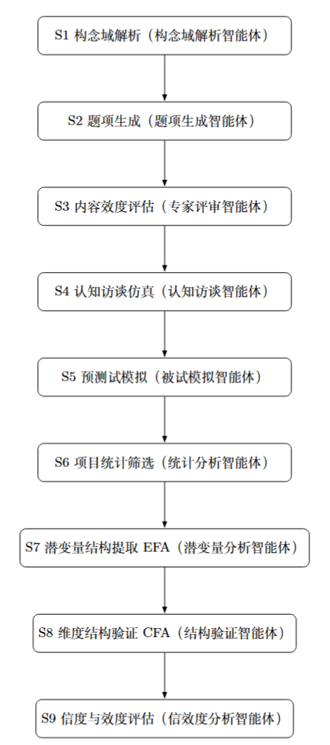
图1
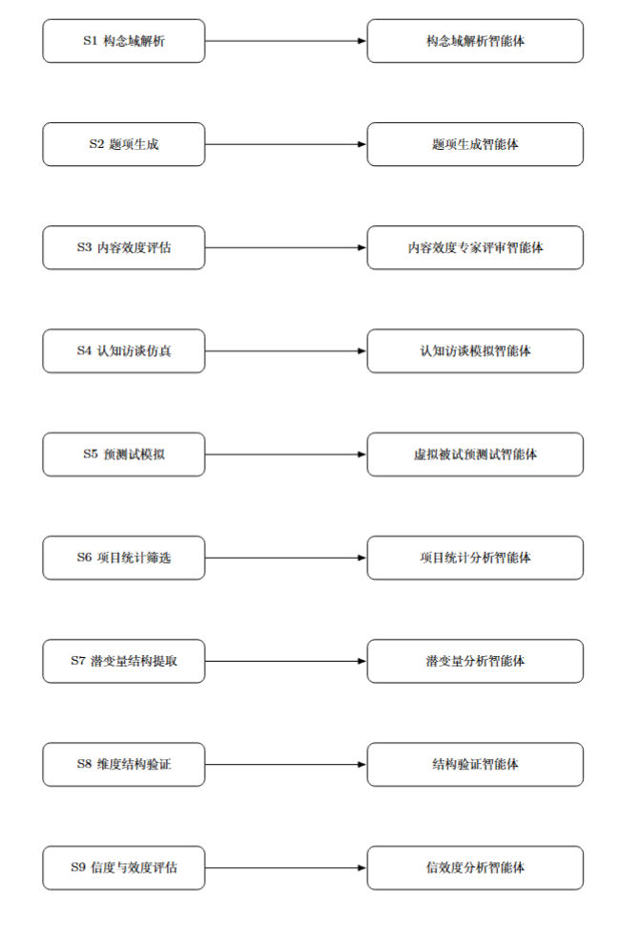
图2

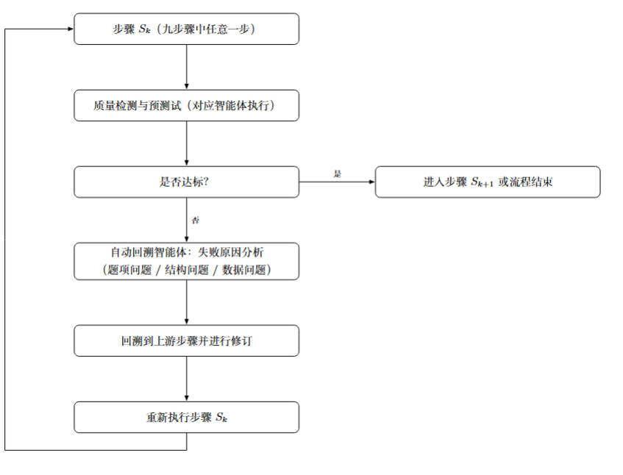
图3
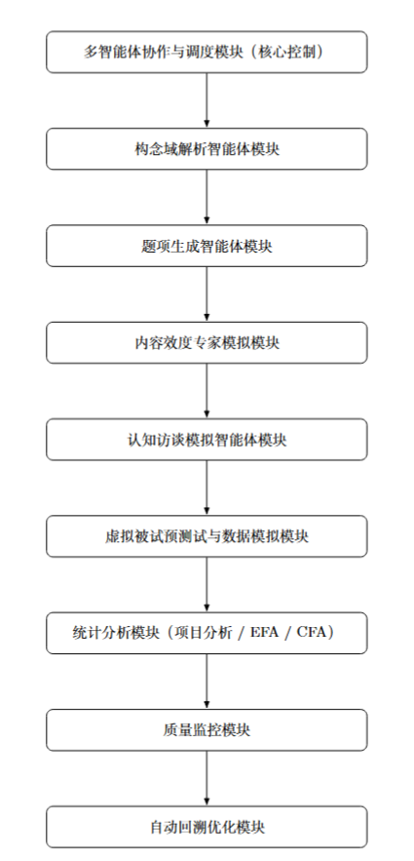
图4

